第一中标候选人河南省宸建建筑工程有限公司业绩：业绩：1.平顶山市湛河区九里山街道办事处卫校家属院老旧小区主体改造项目（红线内）
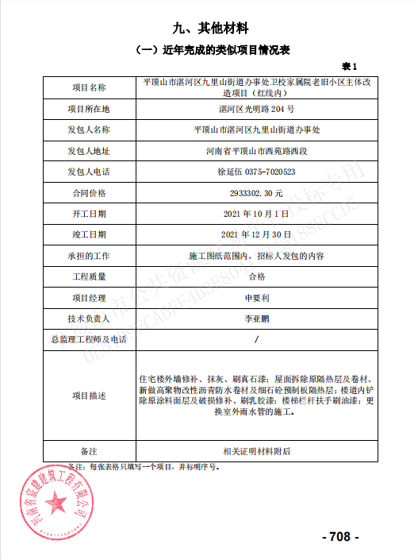

业绩2. 漯河市源汇区顺河街区域人民路以南老旧小区改造提升项目二
标段
